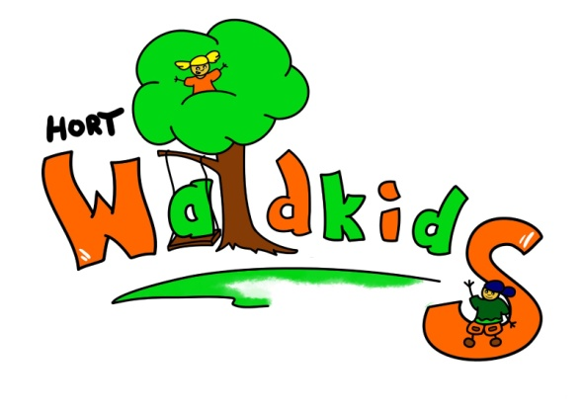
Hort „Waldkids“
Rungestr. 17, 16515 Oranienburg

Tel.: 03301-8341-0
Fax: 03301-8341-20
E-Mail: info@jus-or.de

Waldstr. 3, 16540 Hohen Neuendorf
Tel.: 03303-5208782 oder 0152-05134856
Fax: 03303-5208784
E-Mail: hort-waldkids-hnd@jus-or.de
Ansprechpartnerin: Frau Thielicke

Antrag zur Aufnahme in den Hort „Waldkids“
Gewünschter Aufnahmetermin: ________________
Personalien des Kindes

Name: ___________________________________ Geburtstag: ______________
Vorname: ________________________________
Anschrift: ______________________________________________________________________

Personalien der Sorgeberechtigten

Name der Mutter: ___________________________Vorname: ___________________________
Anschrift: ______________________________________________________________________
Telefon: _______________________________________________________________________
Kind wohnt bei der Mutter: ja | nein
Name des Vaters: ___________________________Vorname: ___________________________
Anschrift: ______________________________________________________________________
Telefon: _______________________________________________________________________
Kind wohnt beim Vater: ja | nein

Begründung der Dringlichkeit

________________________________________________________________________
________________________________________________________________________
________________________________________________________________________
________________________________________________________________________

Die erhobenen Daten dienen nur der Bearbeitung des Antrages und werden nicht an Dritte weitergegeben!

______________________________________________________________________________
Datum und Unterschrift der Sorgeberechtigten

